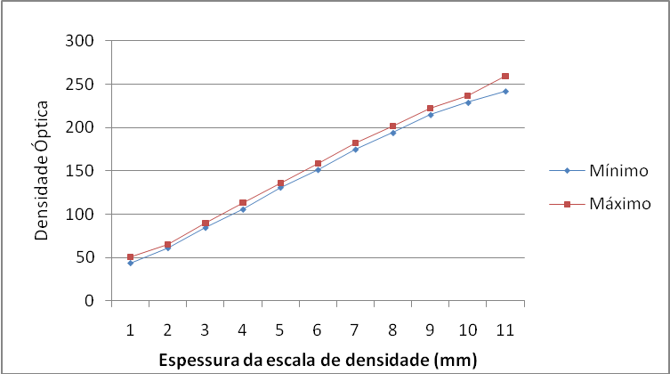
Figura 2. Variação das médias de densidade óptica para os degraus da escala de densidade de alumínio

Fonte: Os autores (2011).

